МИНОБРНАУКИ РОССИИ

Федеральное государственное бюджетное образовательное учреждение высшего образования

НИЖЕГОРОДСКИЙ ГОСУДАРСТВЕННЫЙ ТЕХНИЧЕСКИЙ

УНИВЕРСИТЕТ им. Р.Е.АЛЕКСЕЕВА

Институт радиоэлектроники и информационных технологий

Кафедра информатики и систем управления

__________________________________________________________________

(наименование темы проекта или работы)

ПОЯСНИТЕЛЬНАЯ ЗАПИСКА

к курсовой работе

(курсовому проекту, ОТЧЕТ по лабораторной работе)

по дисциплине

_________________________________________________________

(наименование дисциплины)

РУКОВОДИТЕЛЬ:

________________ ______Савкин А.Е.__ _

(подпись) (фамилия, и.,о.)

СТУДЕНТ:

________________ ____________________

(подпись) (фамилия, и.,о.)

______________________

(шифр группы)

Работа защищена «___» ____________

С оценкой ________________________

**Цель работы:**

Научиться создавать сайты с использованием HTML, CSS и JavaScript.

**Ход работы:**

Было создано техническое задание на разработку web-сайта, которое представлено в приложении А. Были созданы макеты страниц.

Структурная схема сайта.

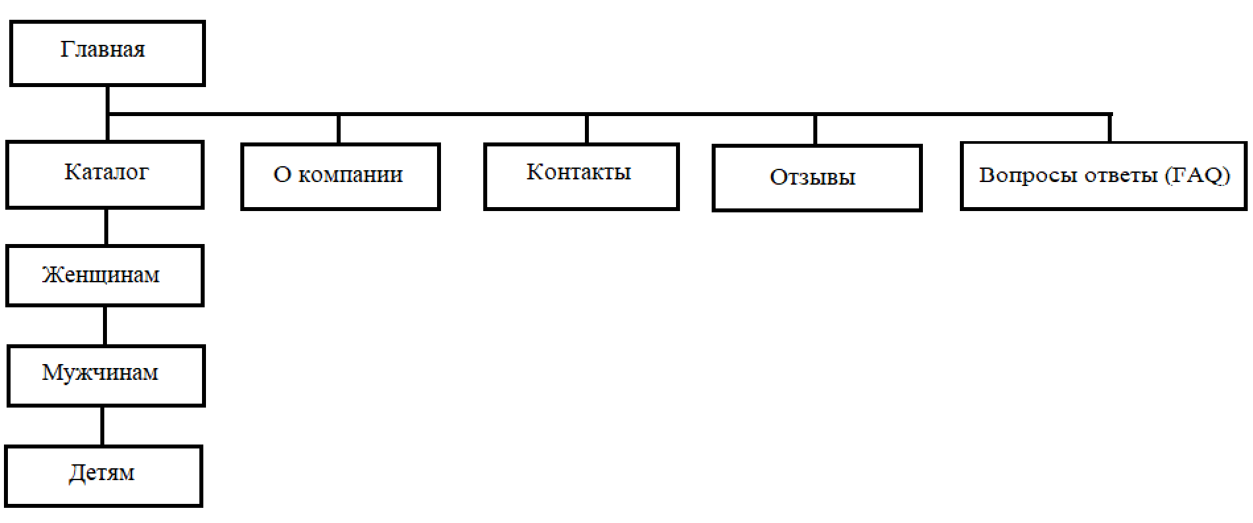

Структурная схема главной страницы.

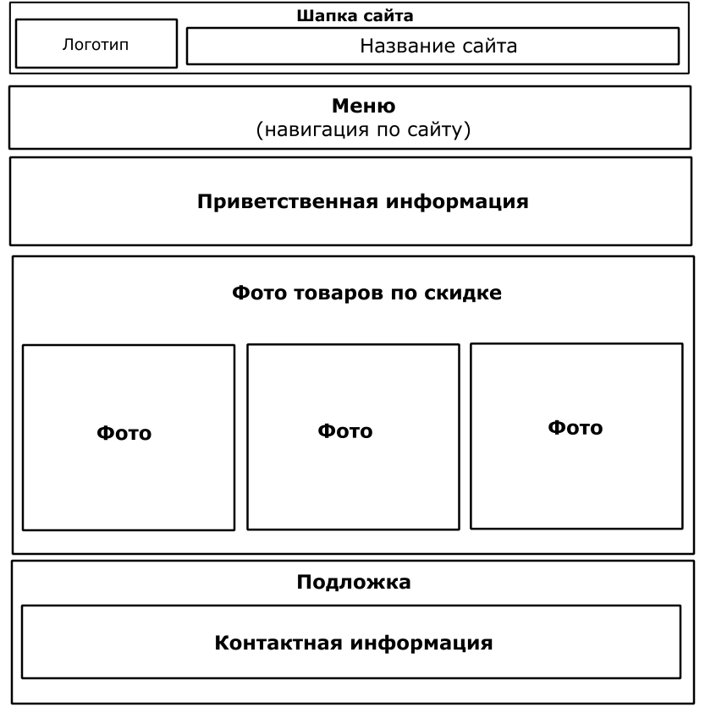

Структурная схема страницы каталог.

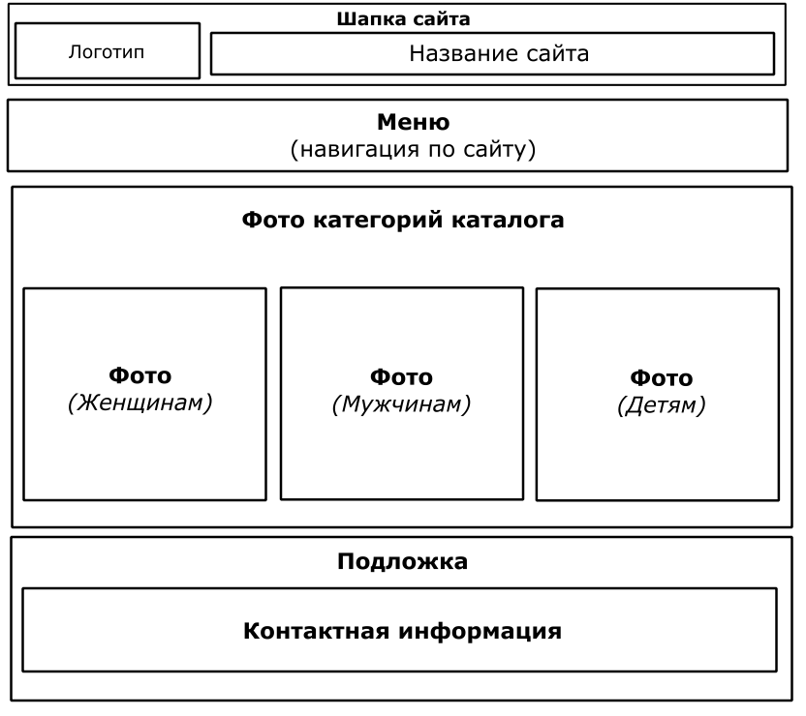

Структурная схема страниц женщинам, мужчинам, детям.

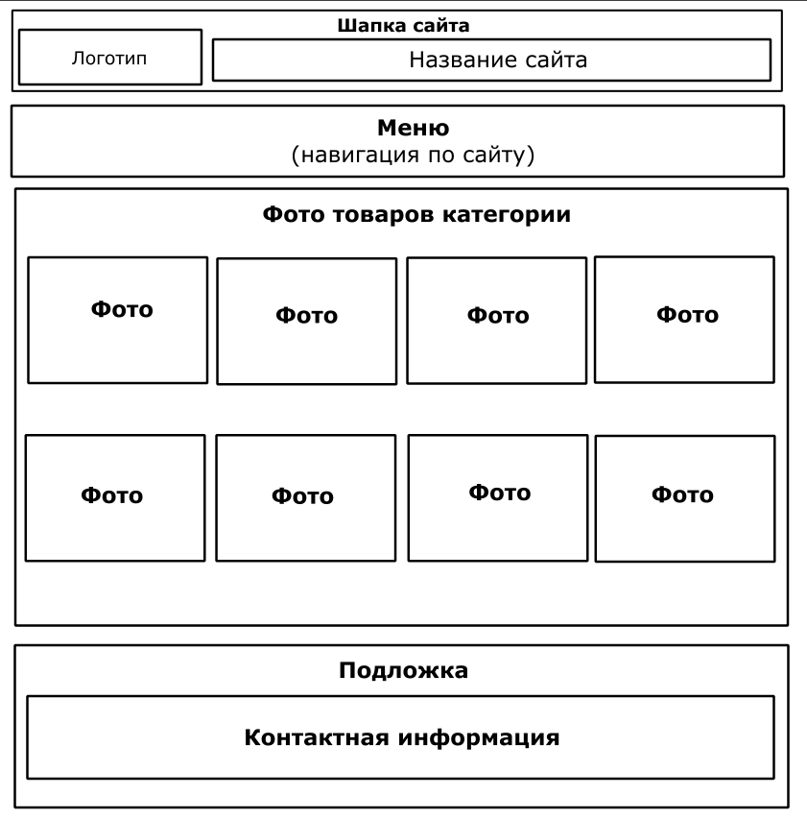

Структурная схема страницы о компании.

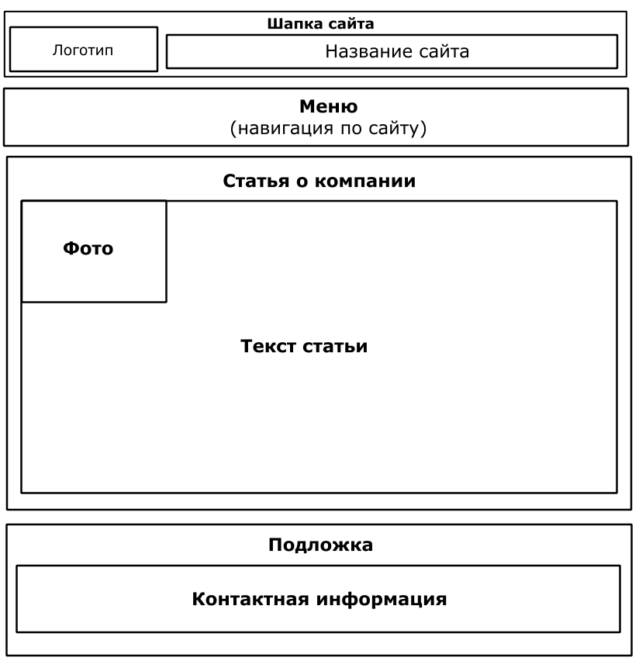

Структурная схема страницы контакты.

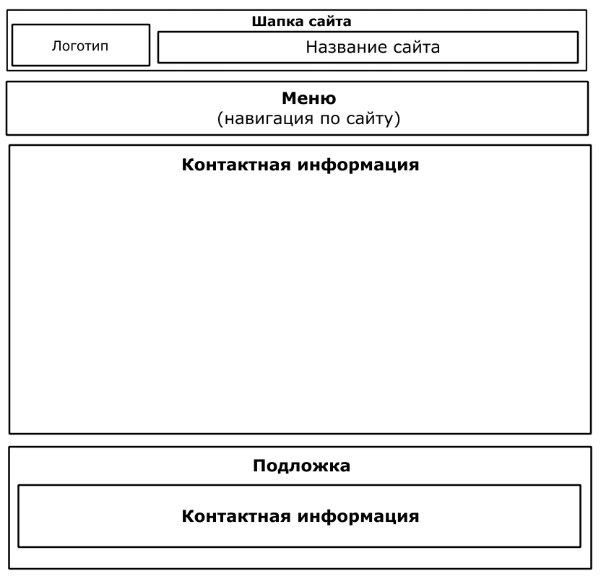

Структурная схема страницы отзывы.

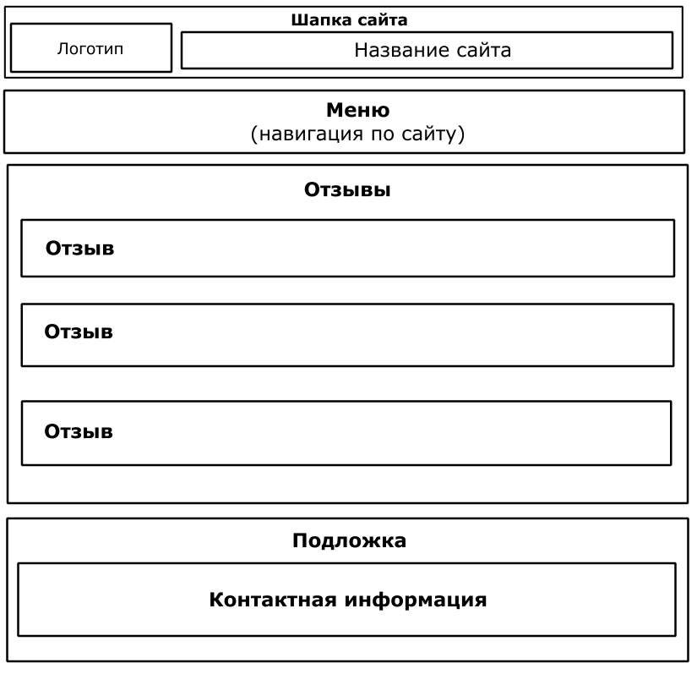

Структурная схема страницы вопросы ответы (FAQ).

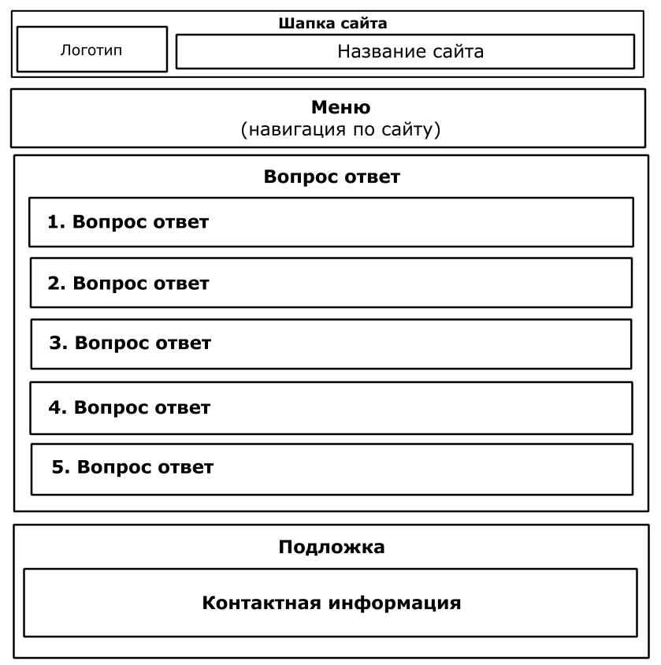

Организация папок

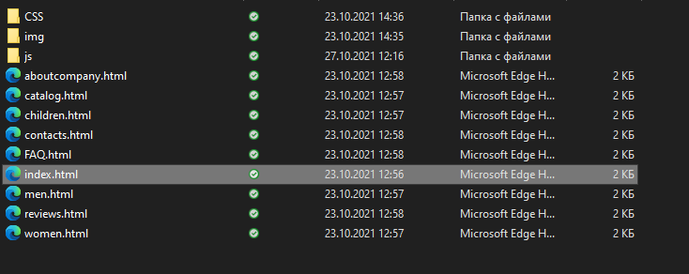

Структура главной страницы.

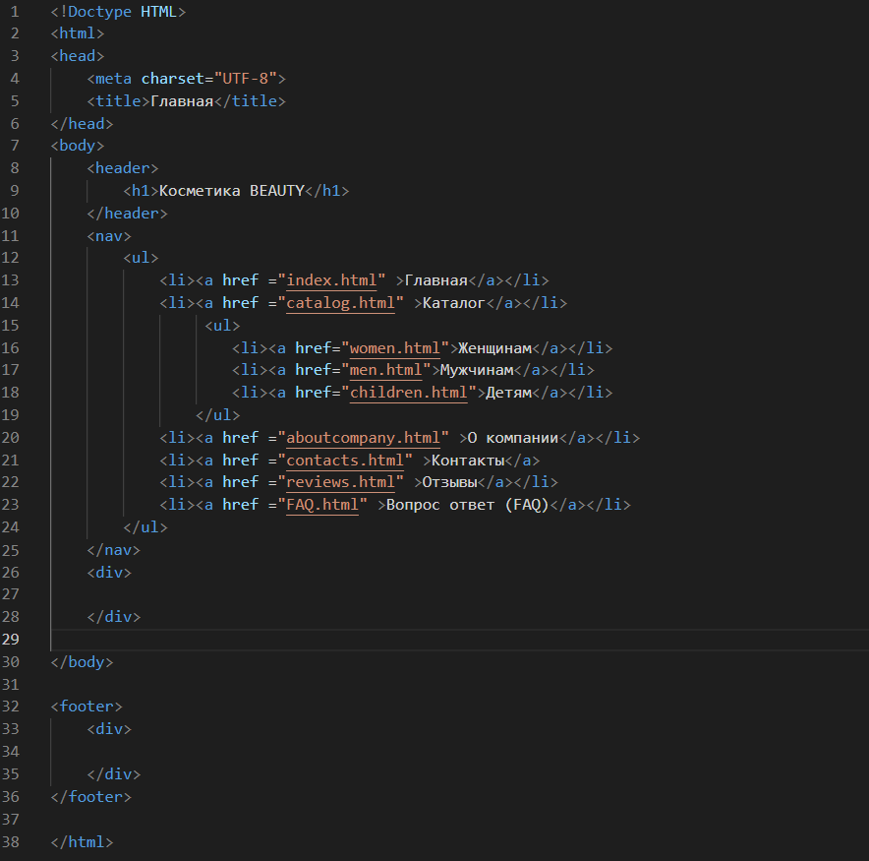

Структура страницы каталог.

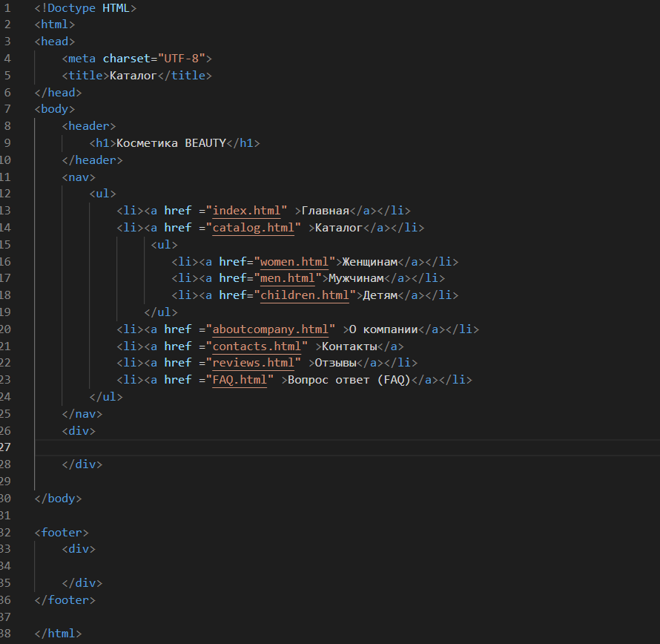

Структура страницы женщинам.

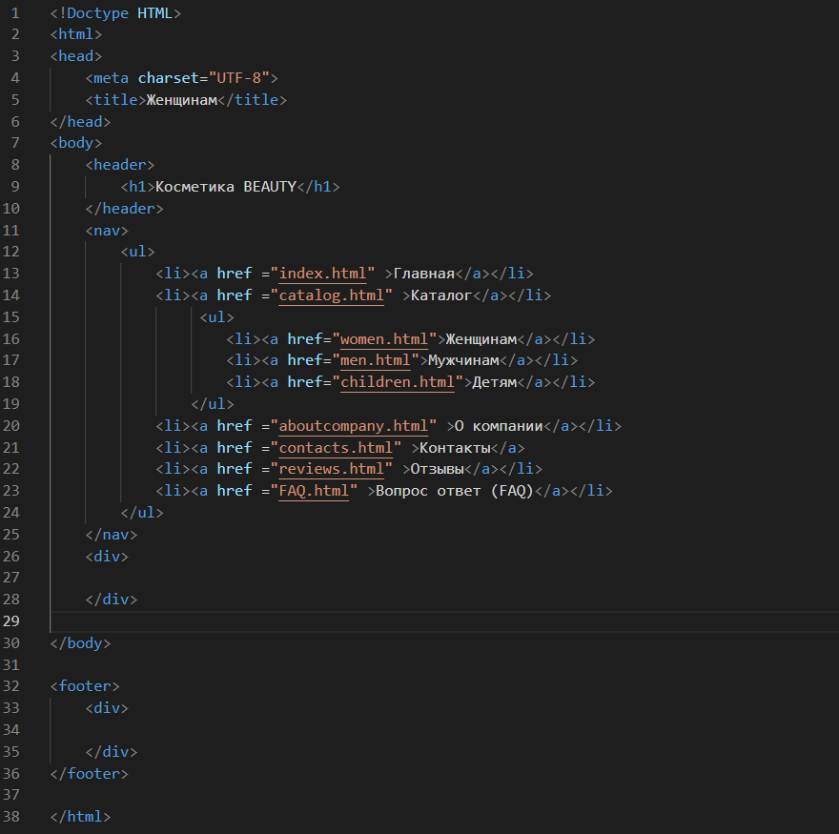

Структура страницы мужчинам.

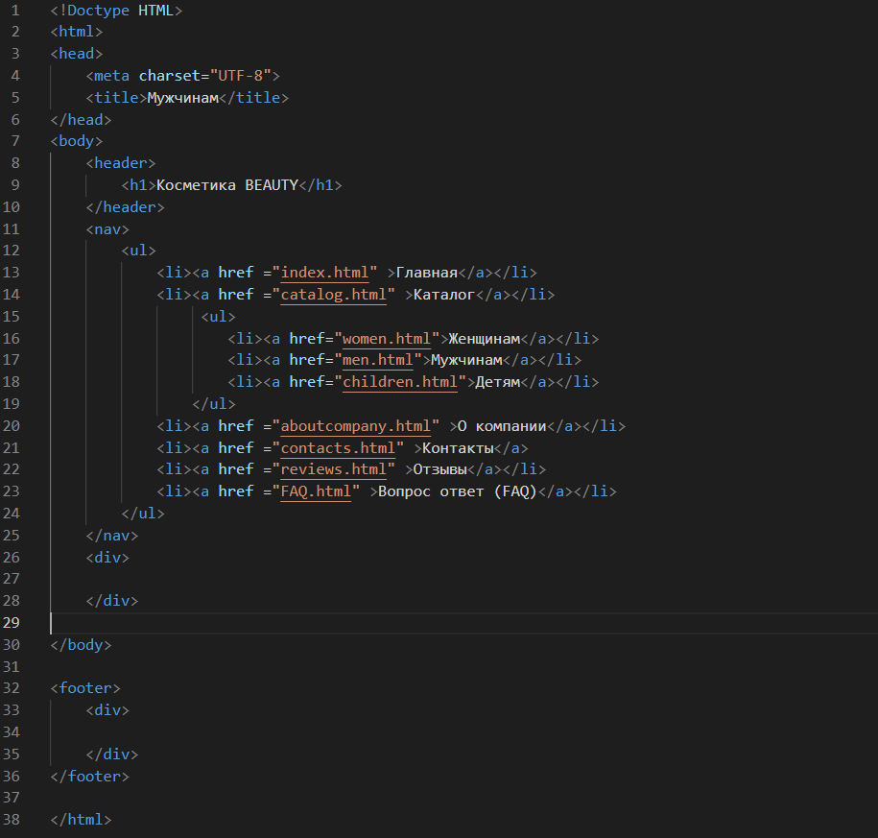

Структура страницы детям.

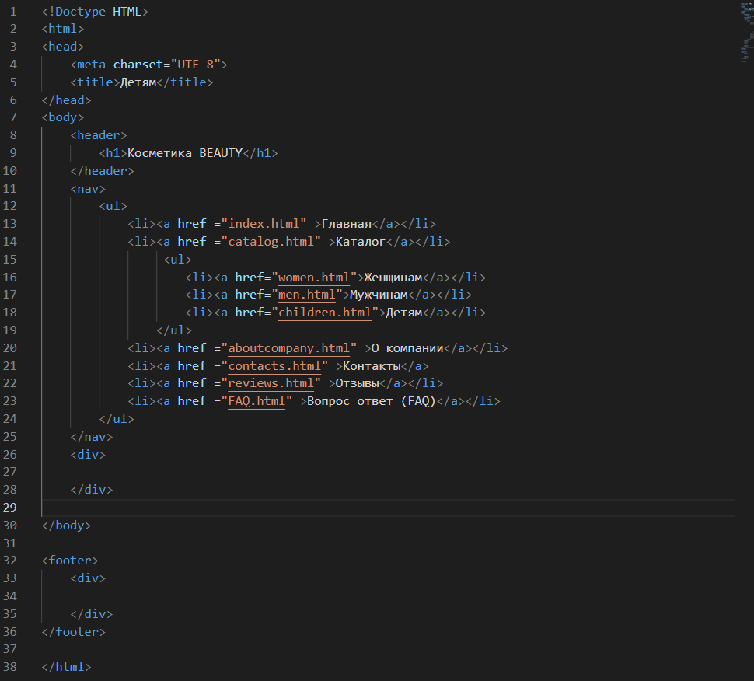

Структура страницы о компании.

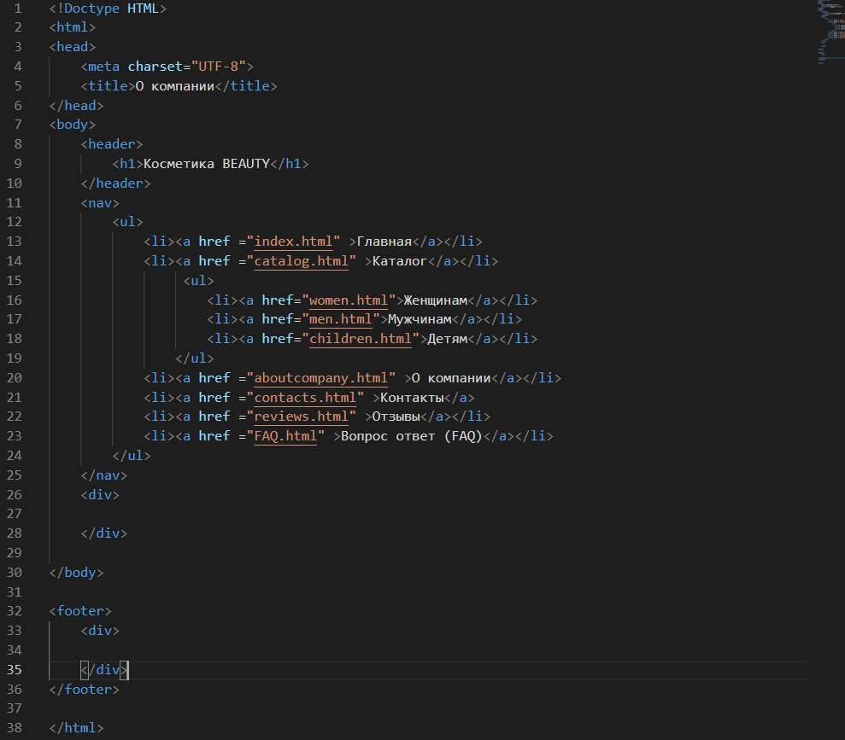

Структура страницы контакты.

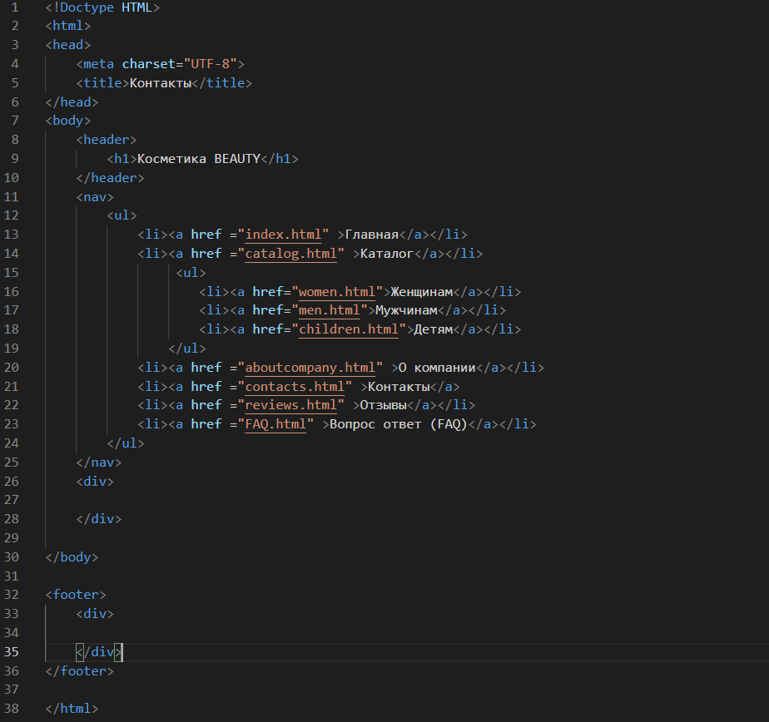

Структура страницы отзывы.

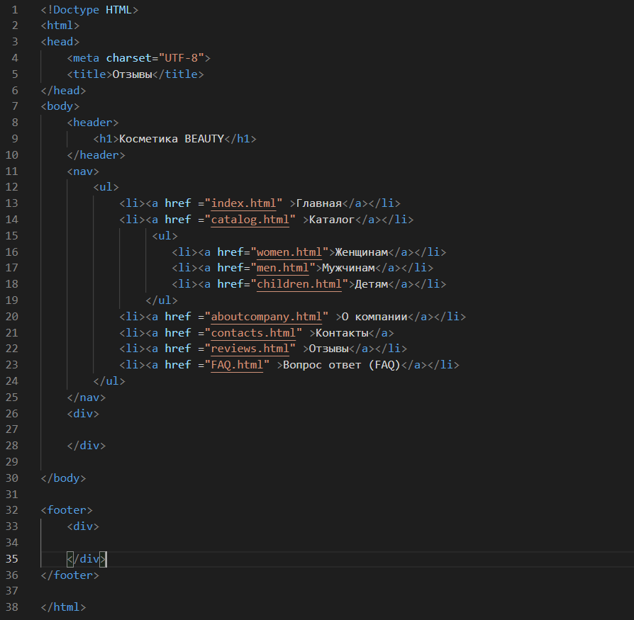

Структура страницы вопросы ответы (FAQ).

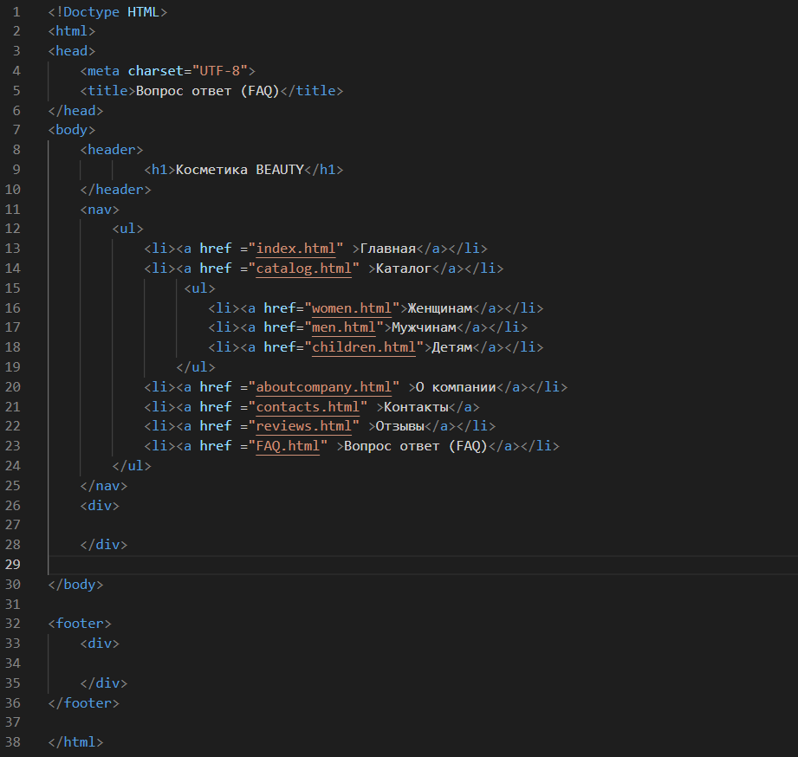

Были подготовлены изображения, которые располагаются в папке img.

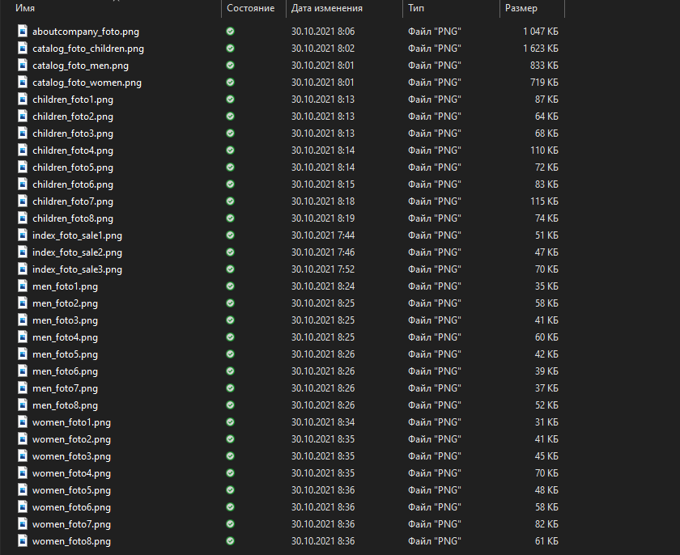

Создана форма «Отзыв». Данная форма нужна для обратной связи с клиентами.

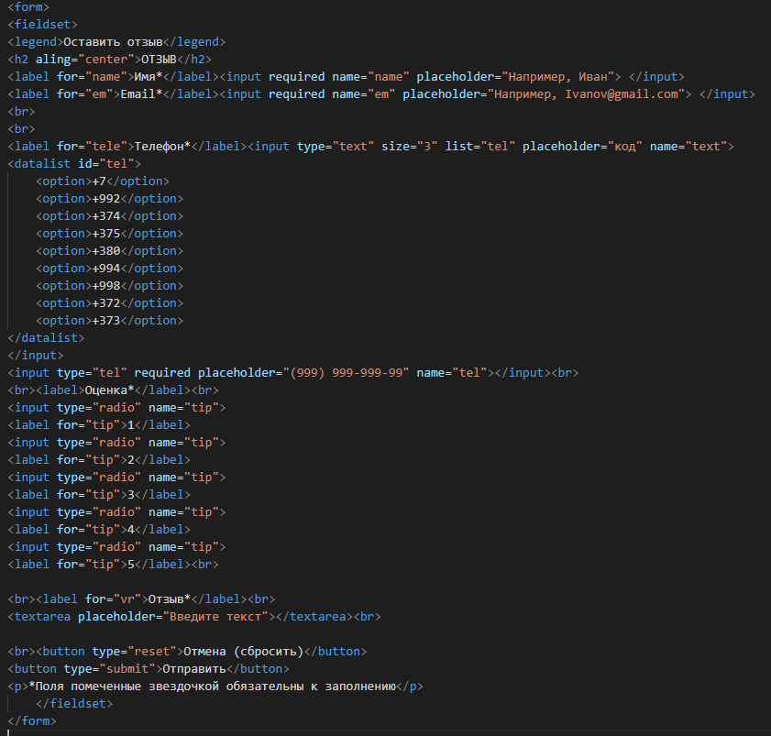

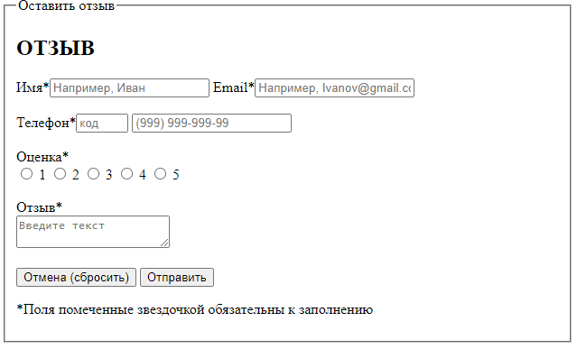

Был описан основной стиль сайта в файле style.css.

|  |  |
| --- | --- |
|  |  |
|  |  |
|  |  |

После была выполнена разметка страниц и наполнение их контентом.

Главная страница.

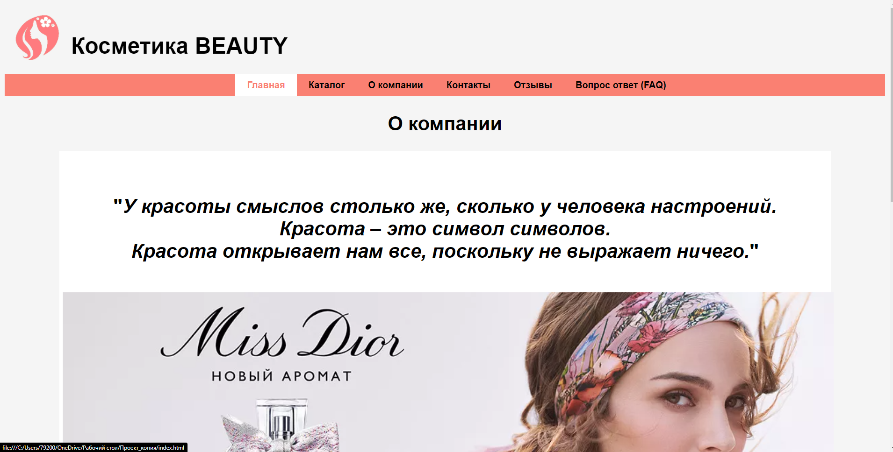

Код главной страницы

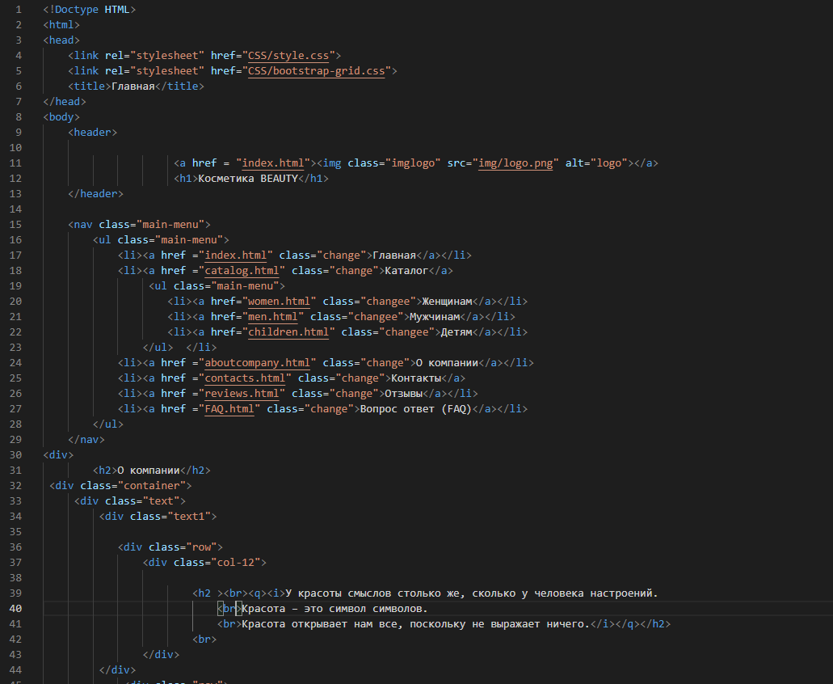

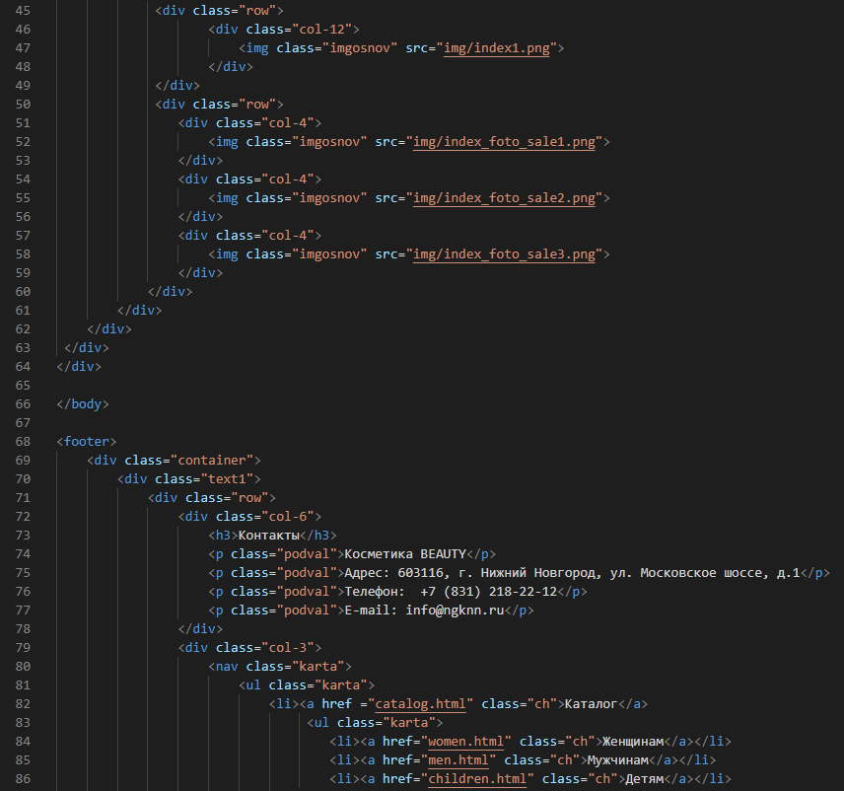

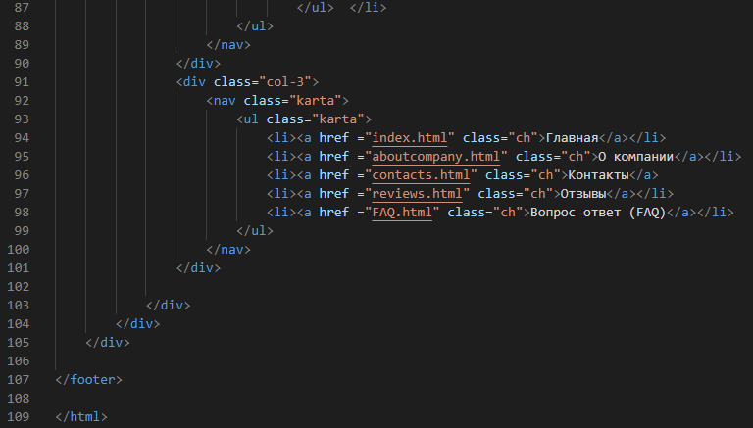

Страница Каталог

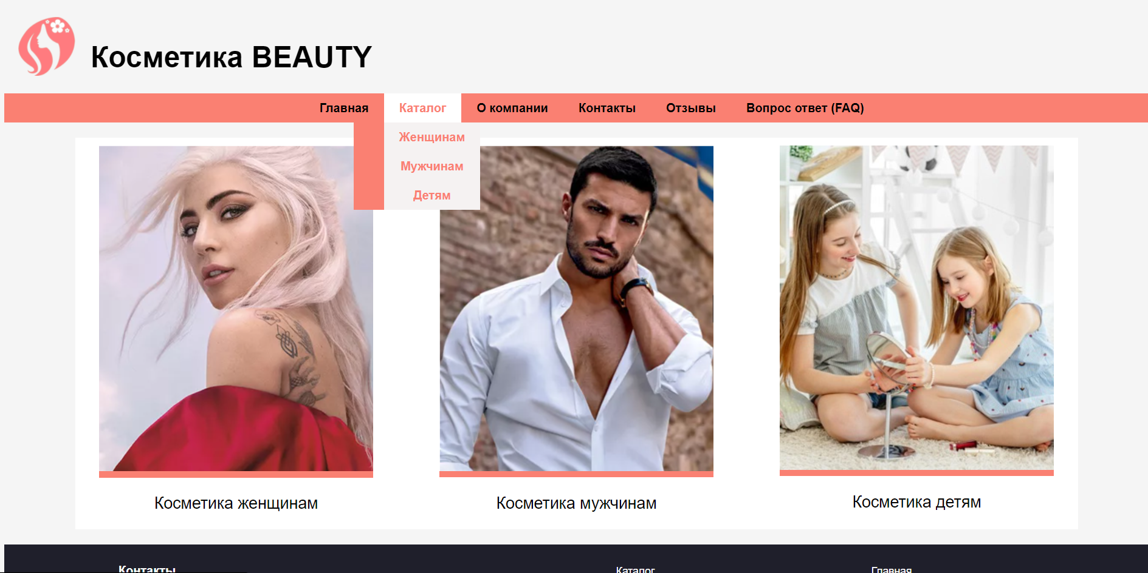

Код страницы каталог

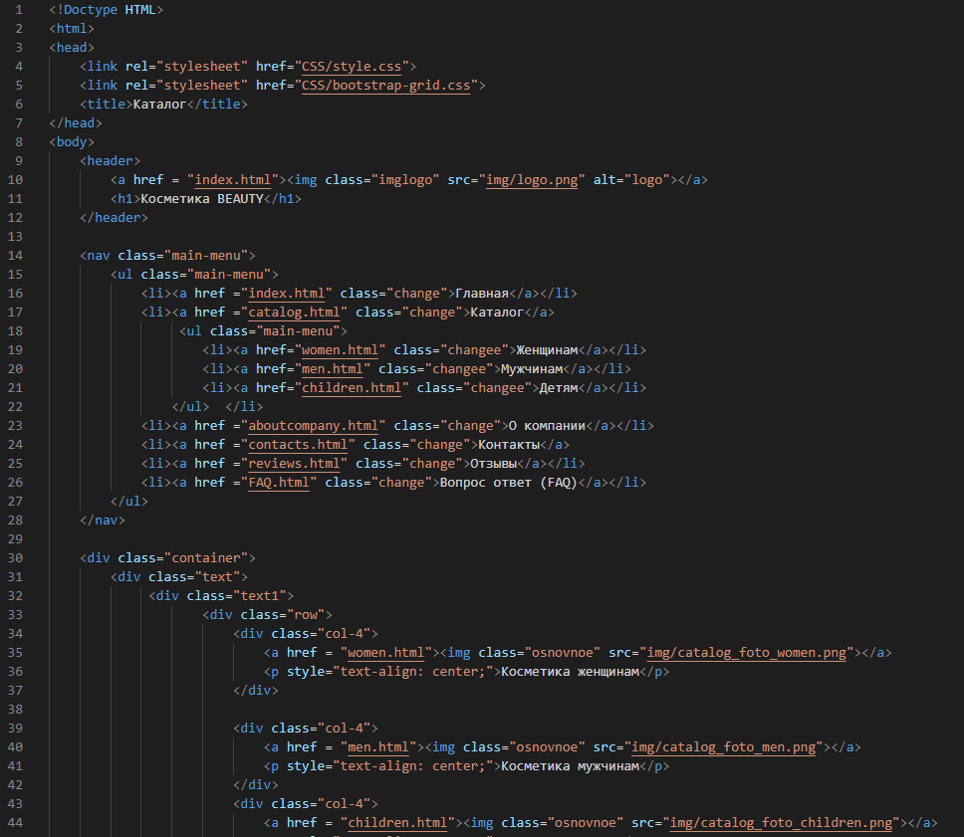

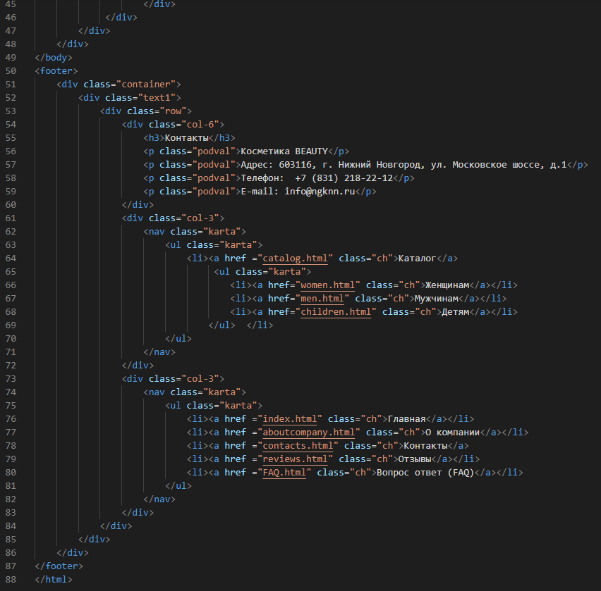

Страница Женщинам/Мужчинам/Детям

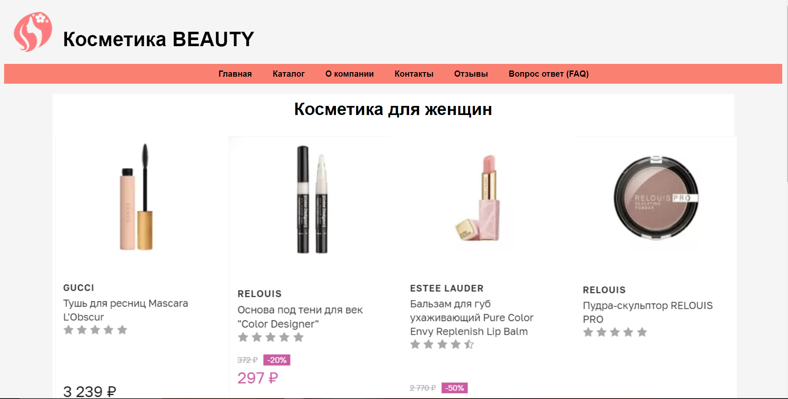

Код страници Женщинам/Мужчинам/Детям

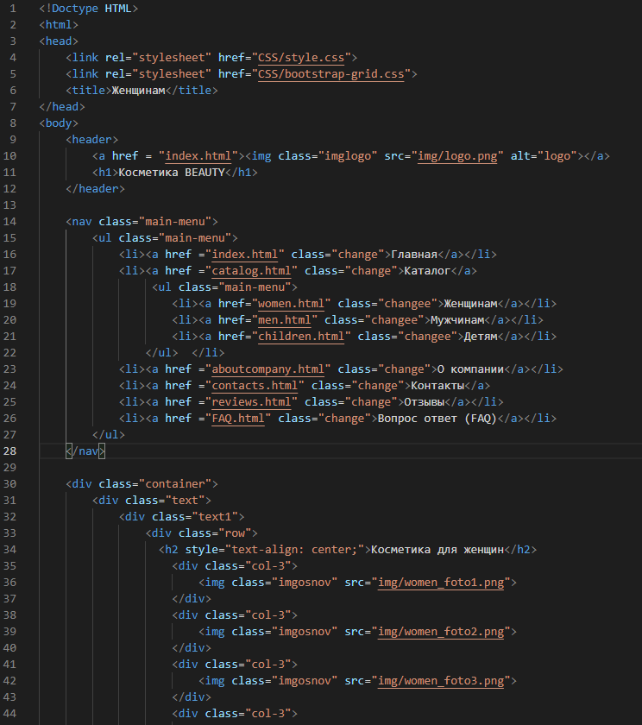

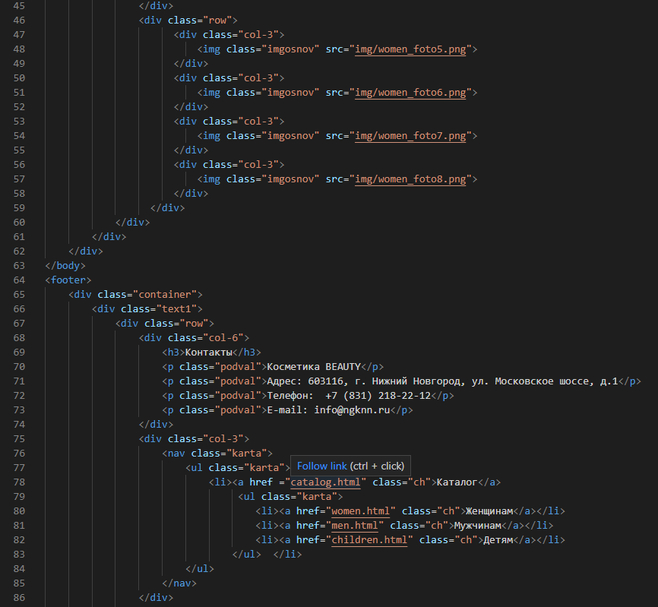

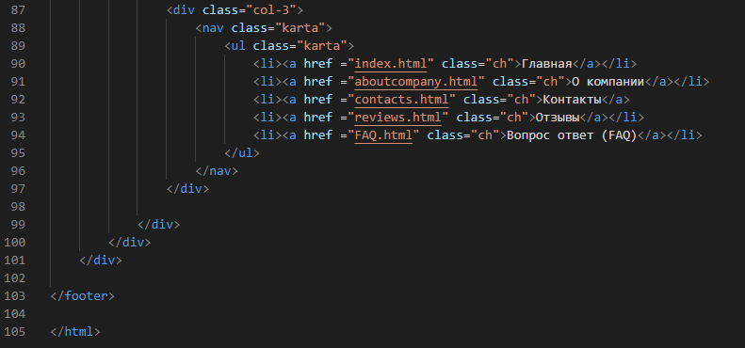

Страница о компании

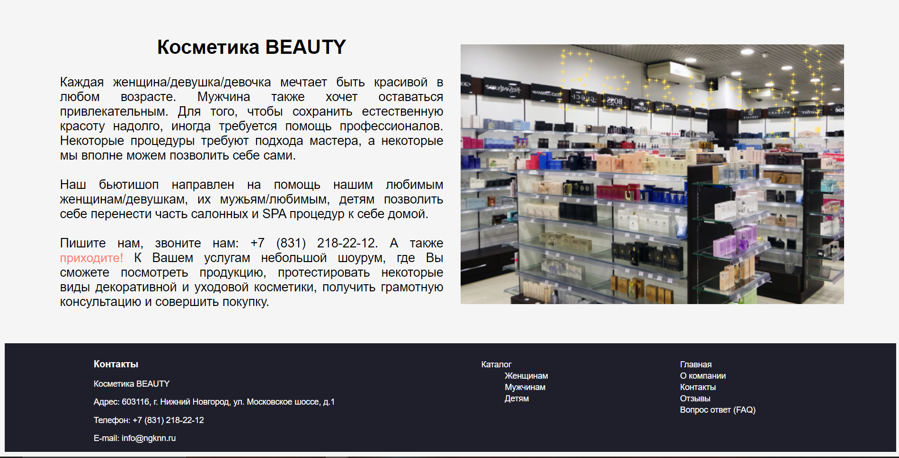

Код страницы о компании

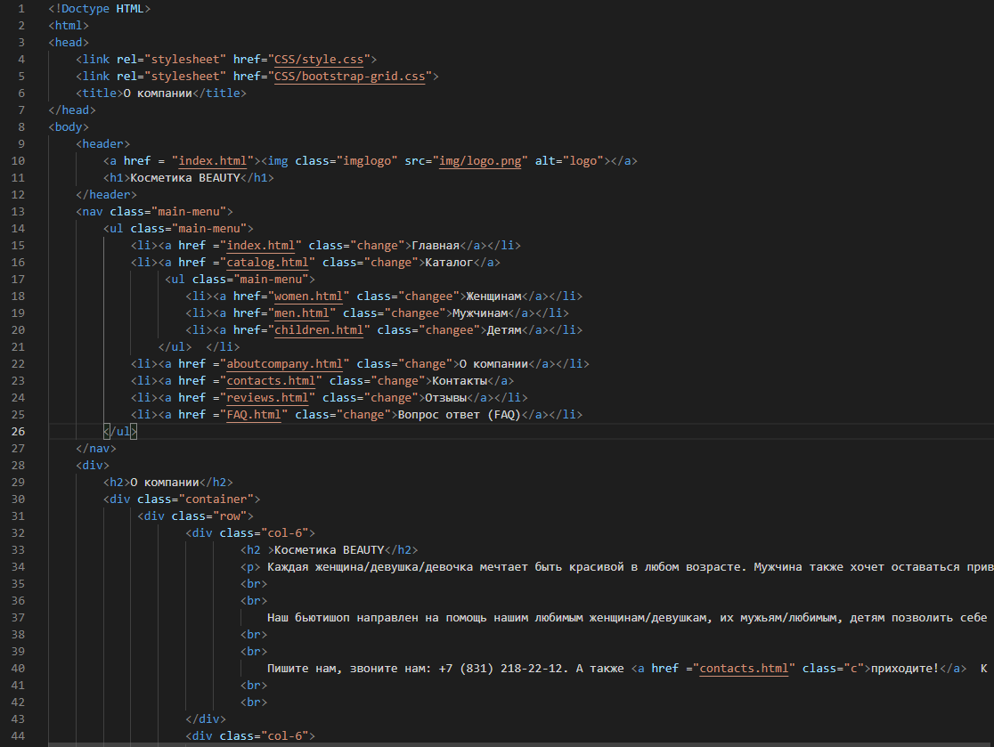

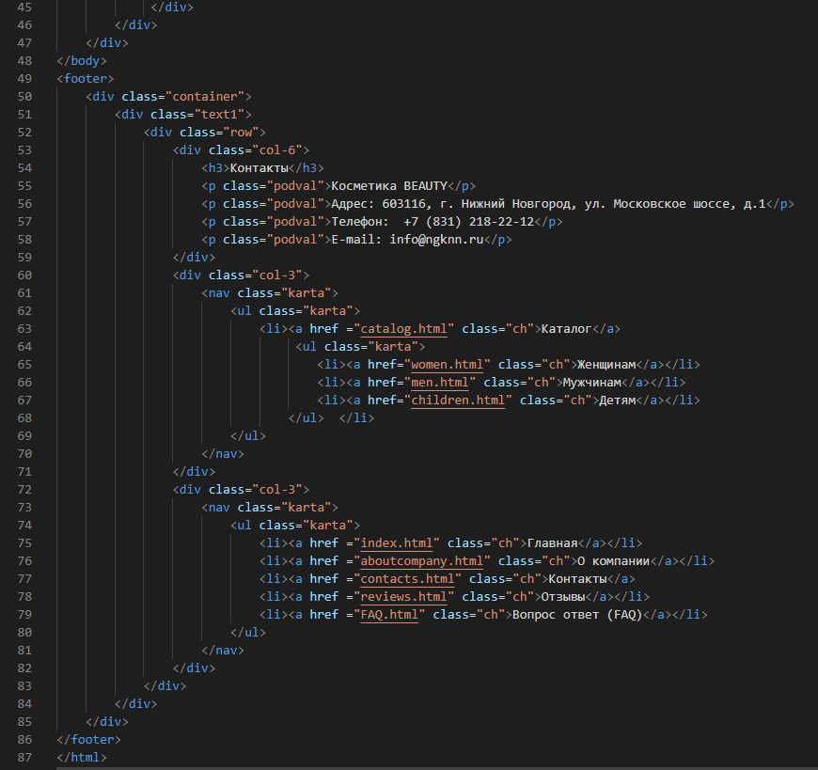

Страница контакты

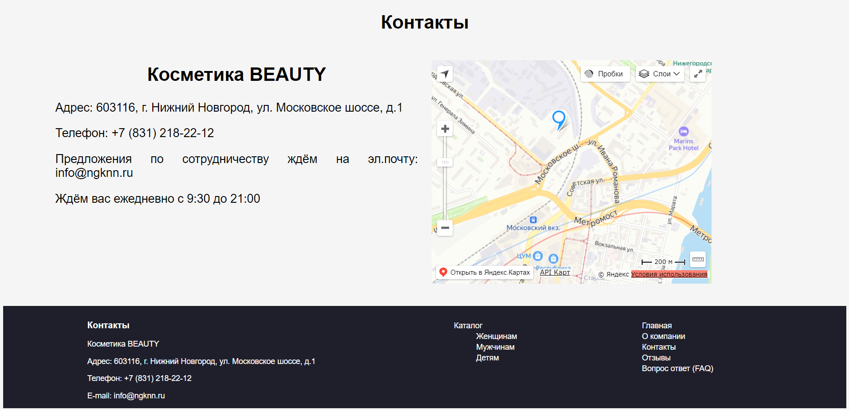

Код страницы контакты

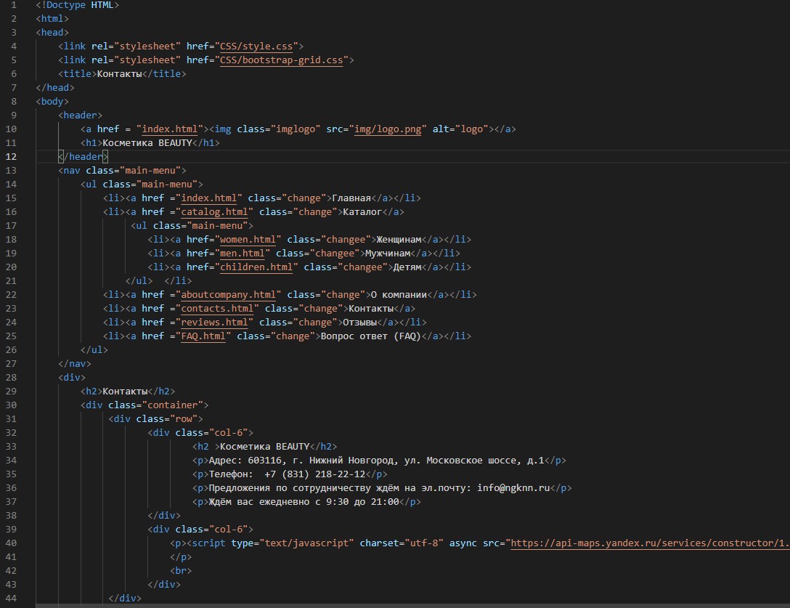

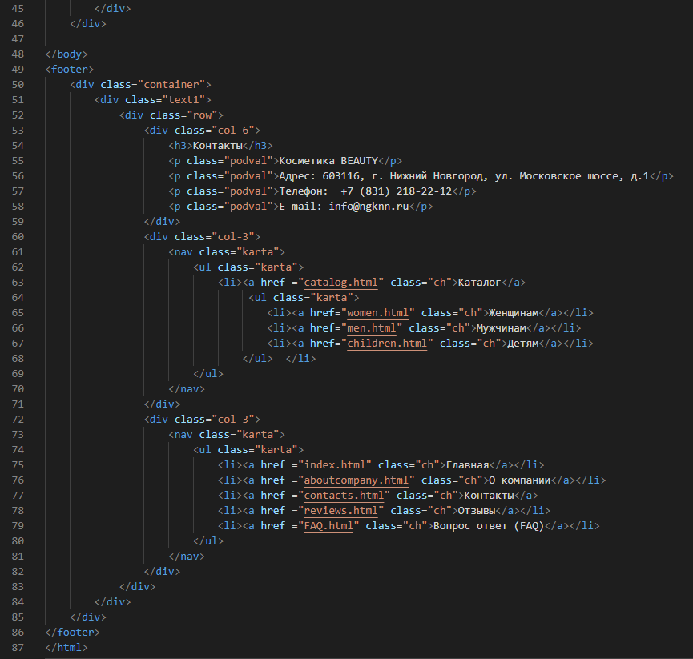

Страница Отзывы

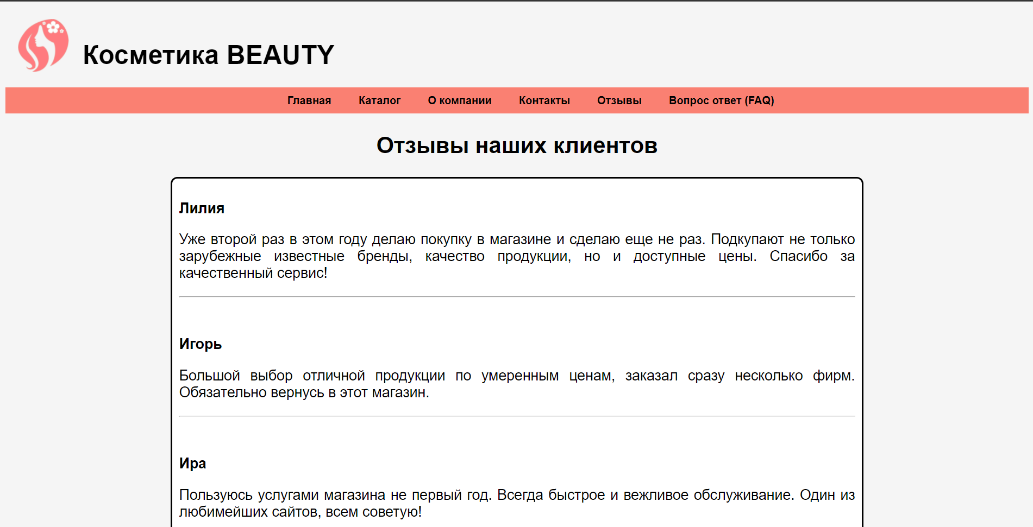

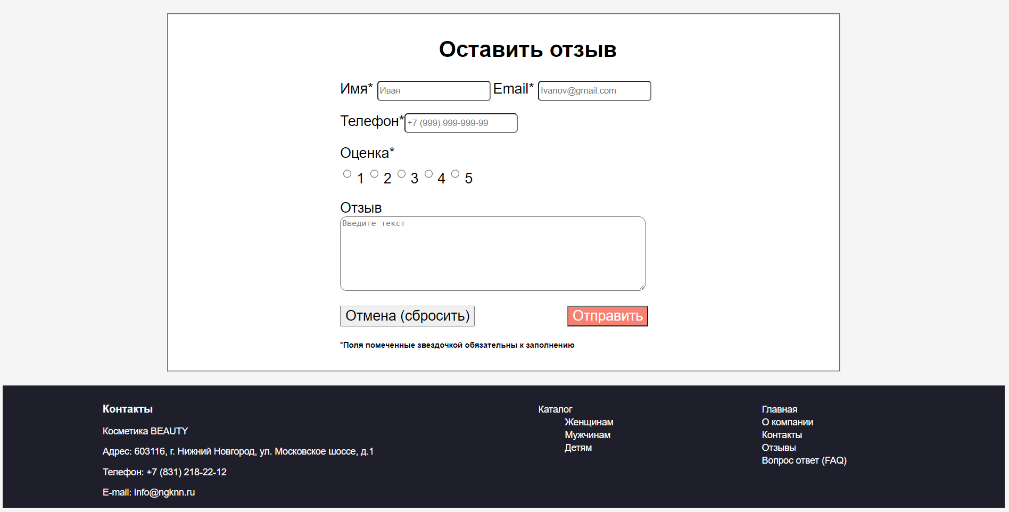

Код страницы отзывы

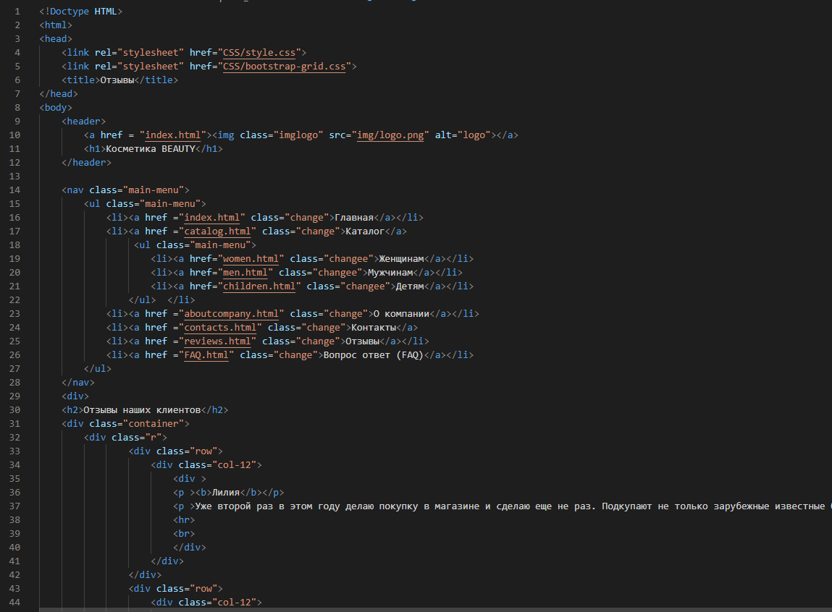

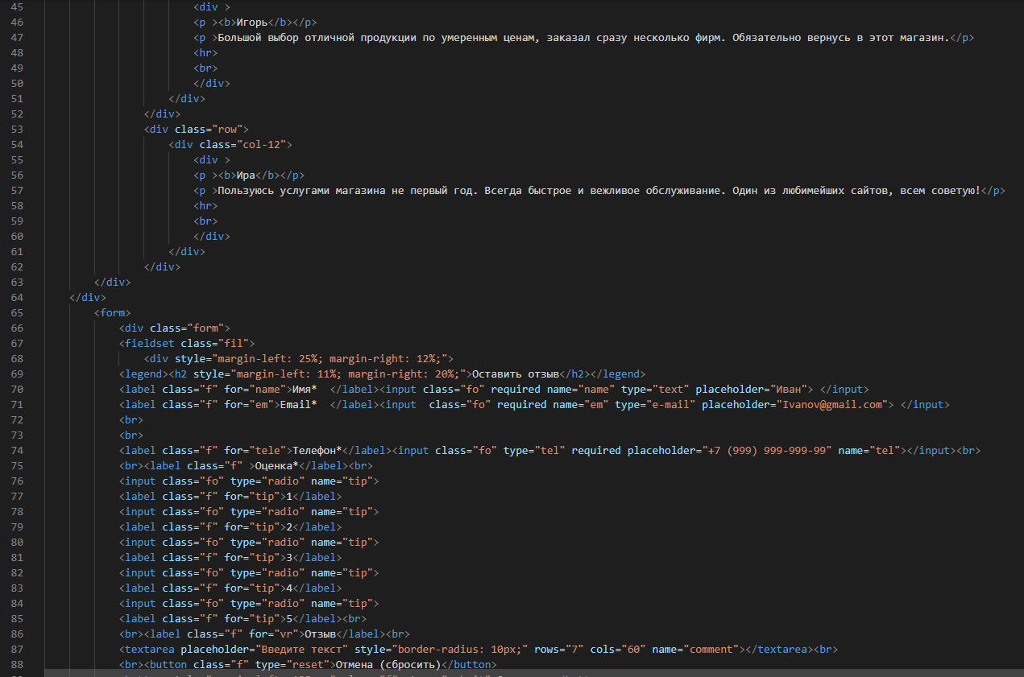

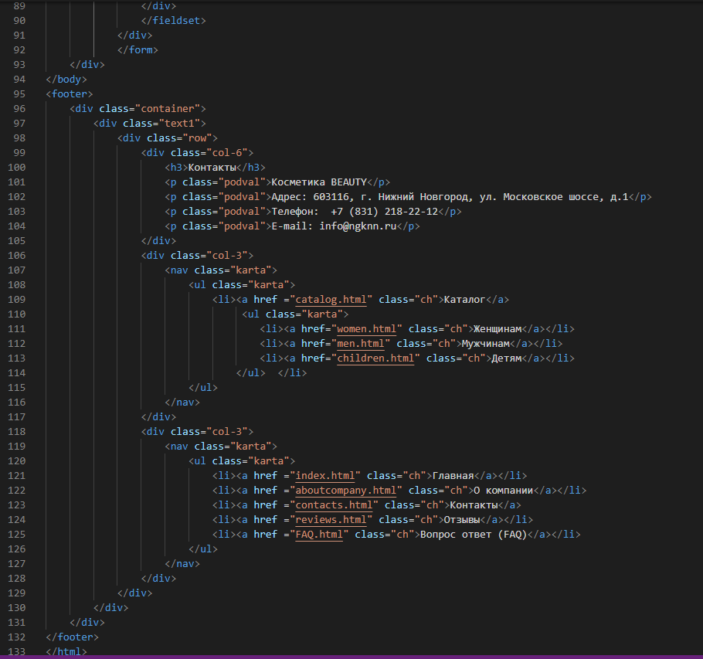

Страница Вопросы Ответы (FAQ)

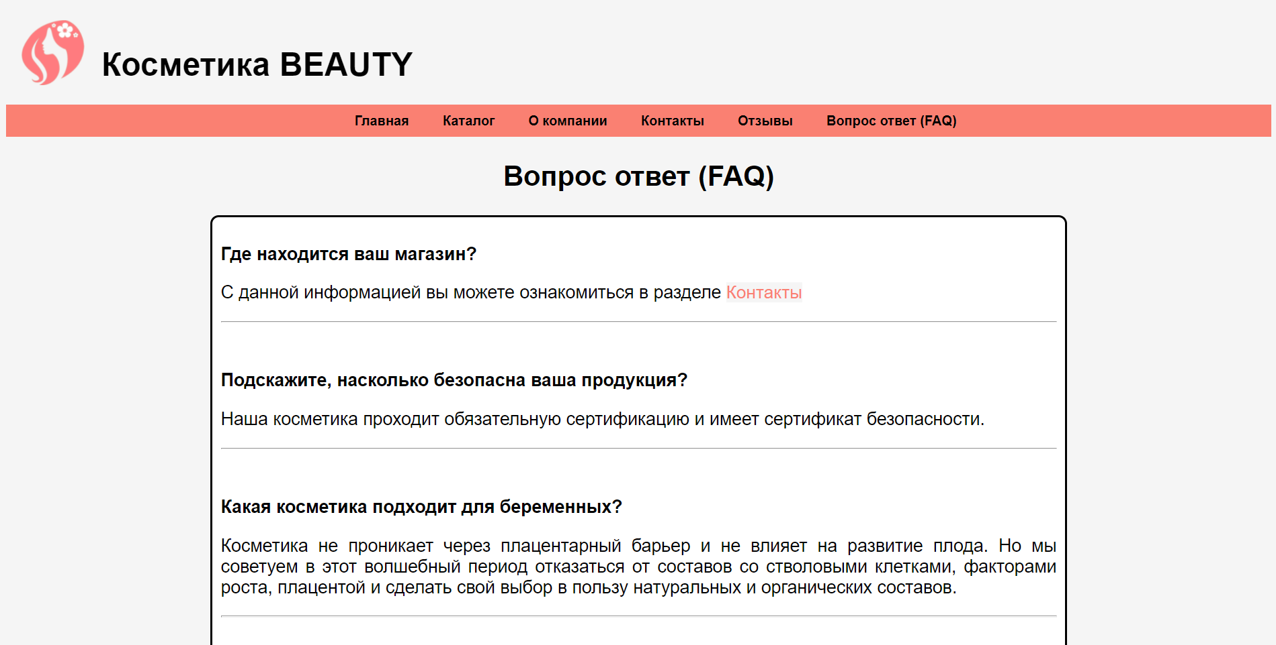

Код страницы Вопросы Ответы (FAQ)

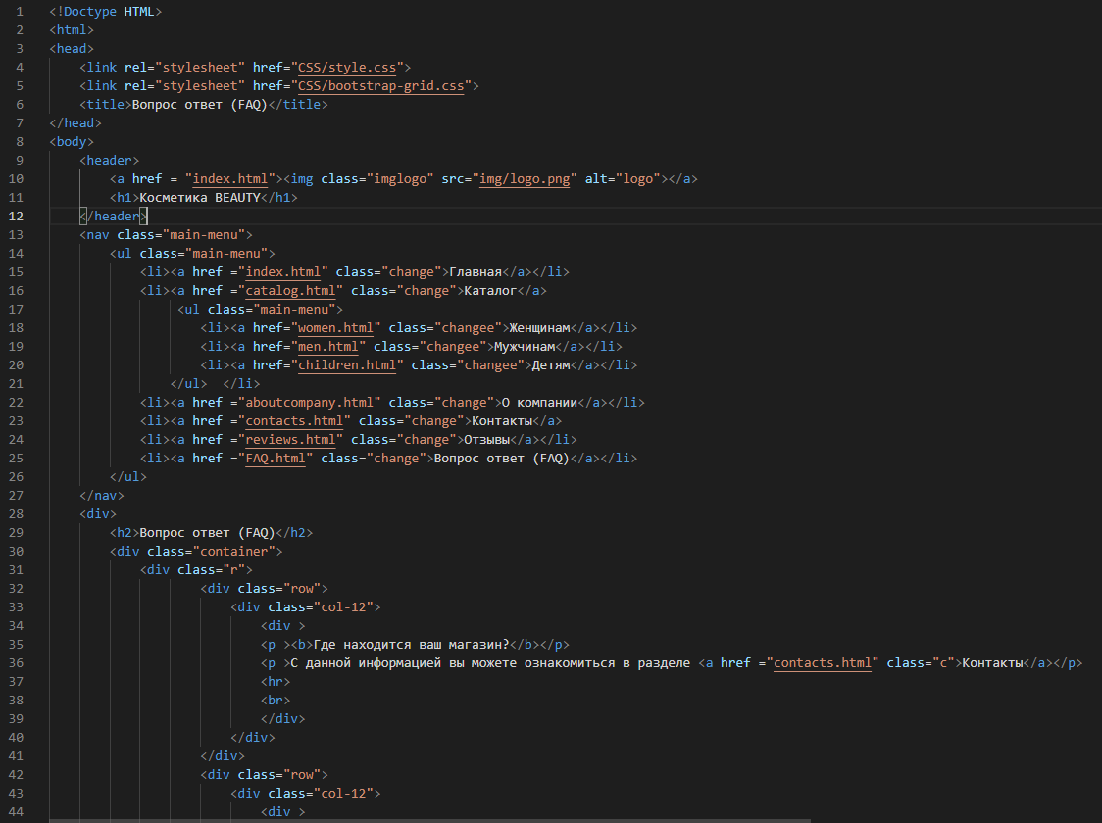

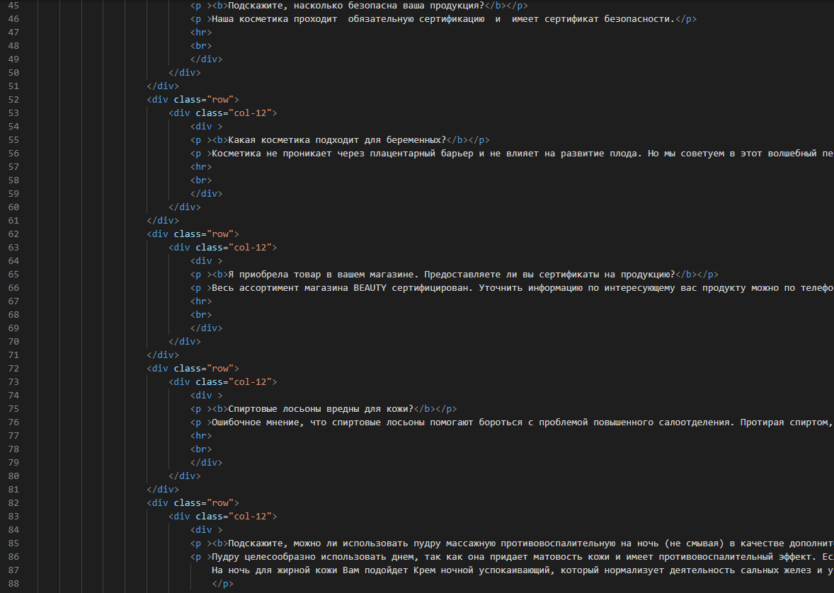

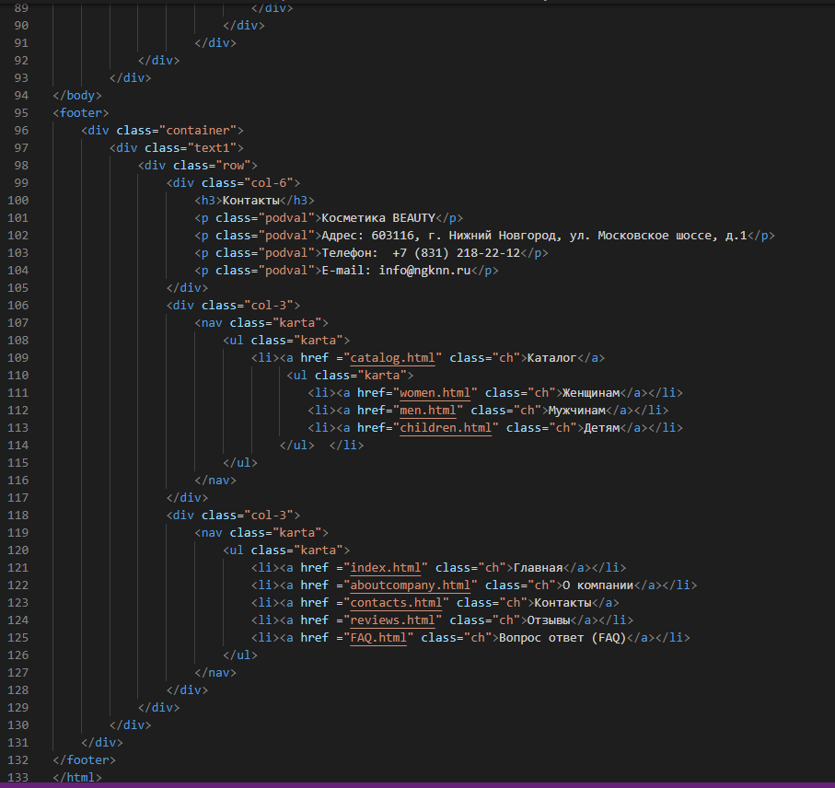

Создан баннер для страницы. Расположен на главной странице. Вид баннера.



Клик на баннер осуществляет переход на страницу сайта л'этуаль.

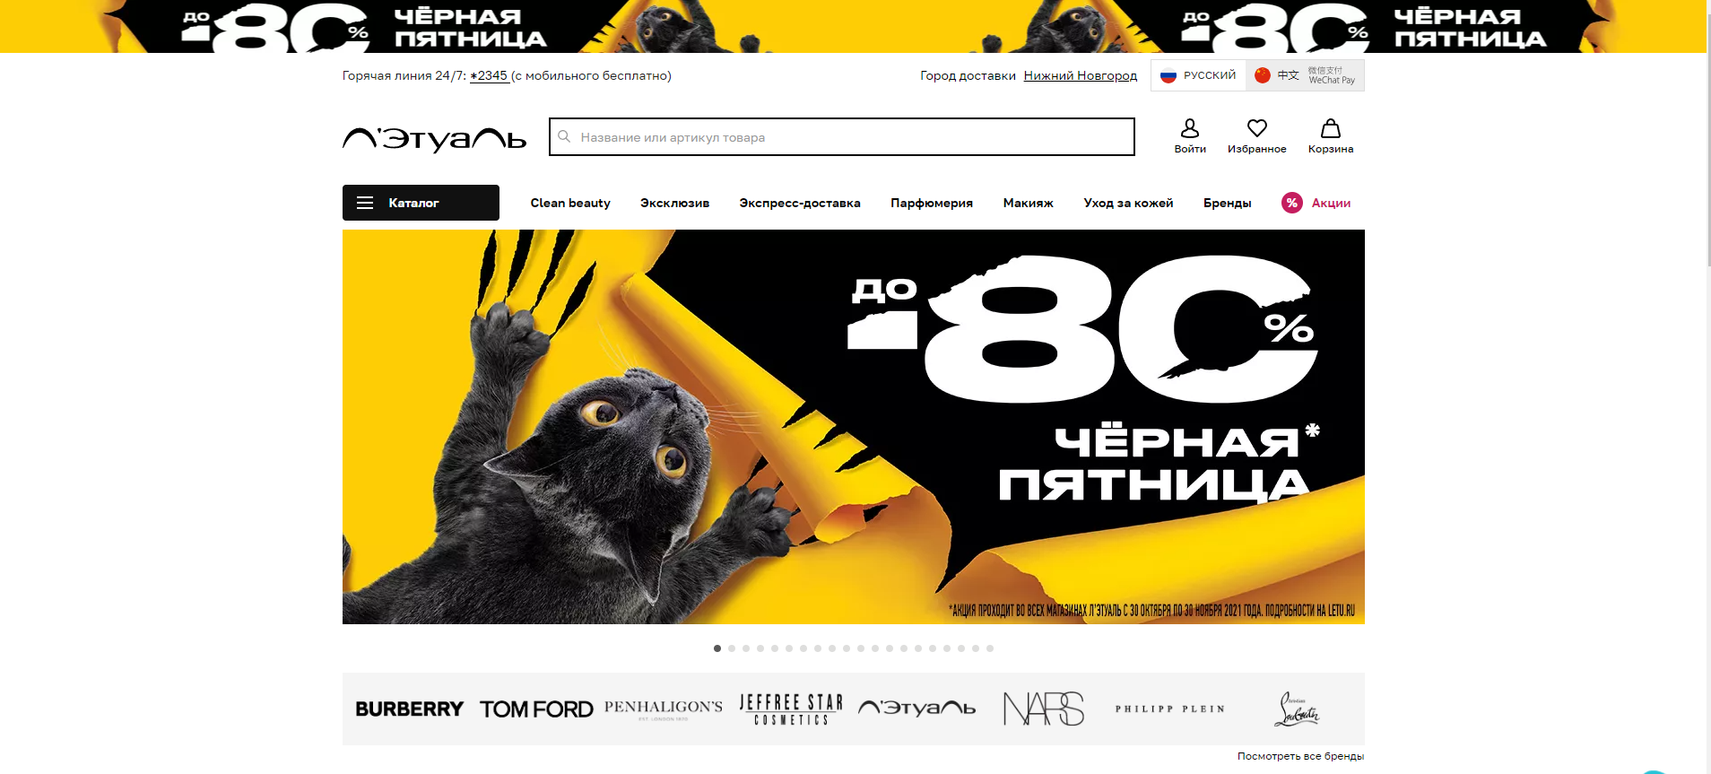

Создана интерактивная галерея, написанная с помощью JavaScript.

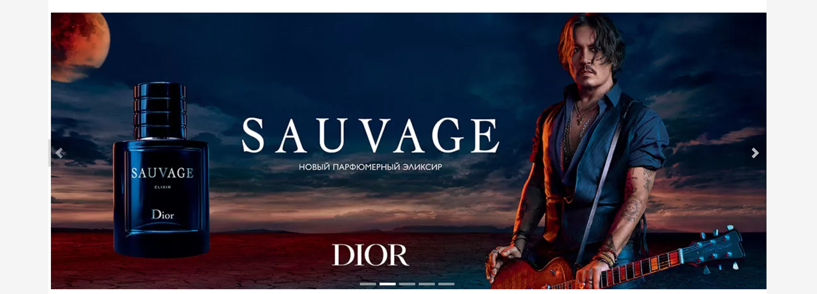

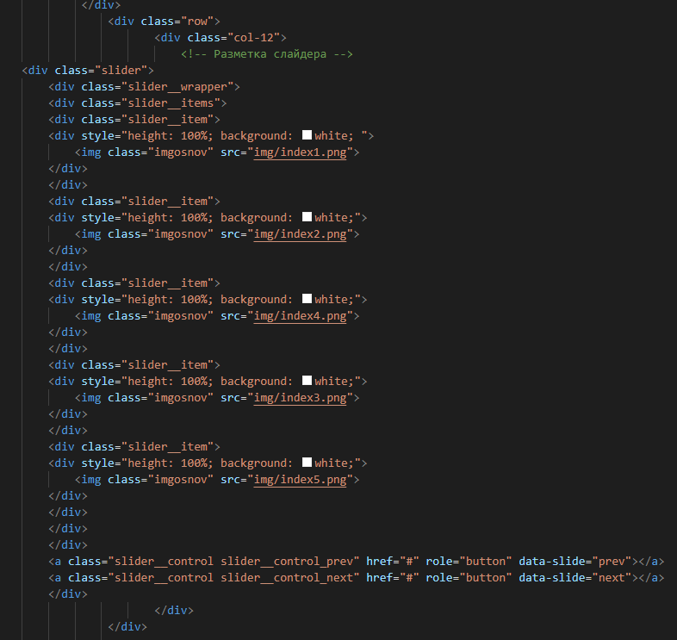

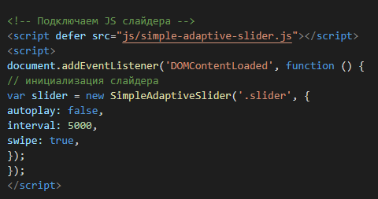

Код на JavaScript находится в папке js, в файле simple-adaptive-slider.

Стили для галереи находятся в папке CSS, в файле simple-adaptive-slider.

Создана интерактивная карта Яндекс на странице Контакты для более лучшего понимания расположения компании.

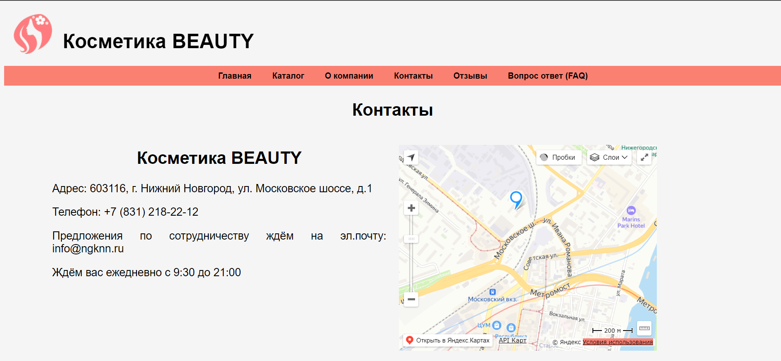



Также создана на страницах Главная, Женщинам, Мужчинам, Детям, Отзывы и Вопрос-ответ, кнопка наверх для удобства просмотра страниц сайта.

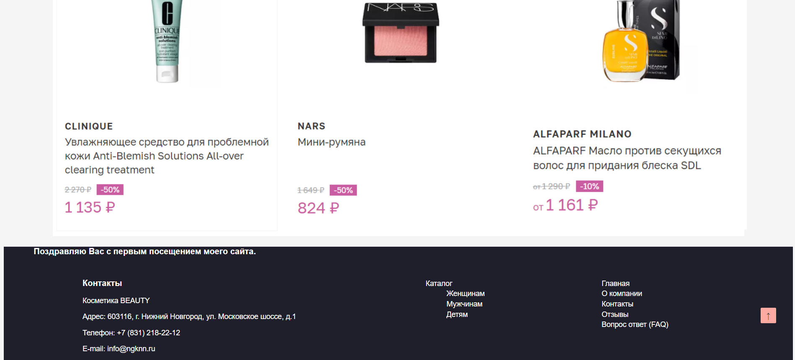

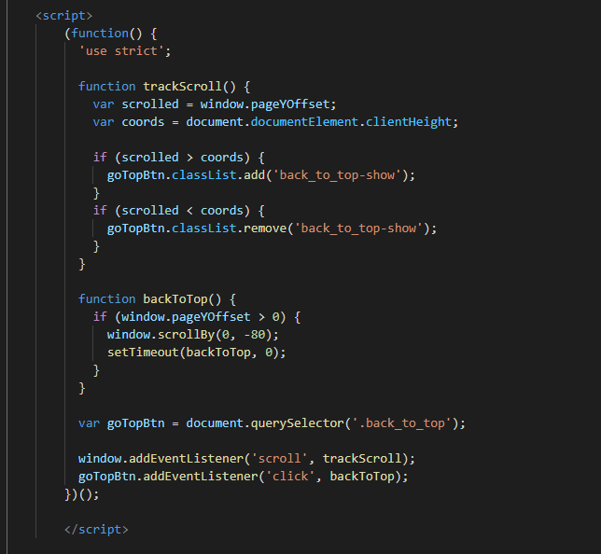

Создан анимационный курсор, находящиеся на странице Главная.

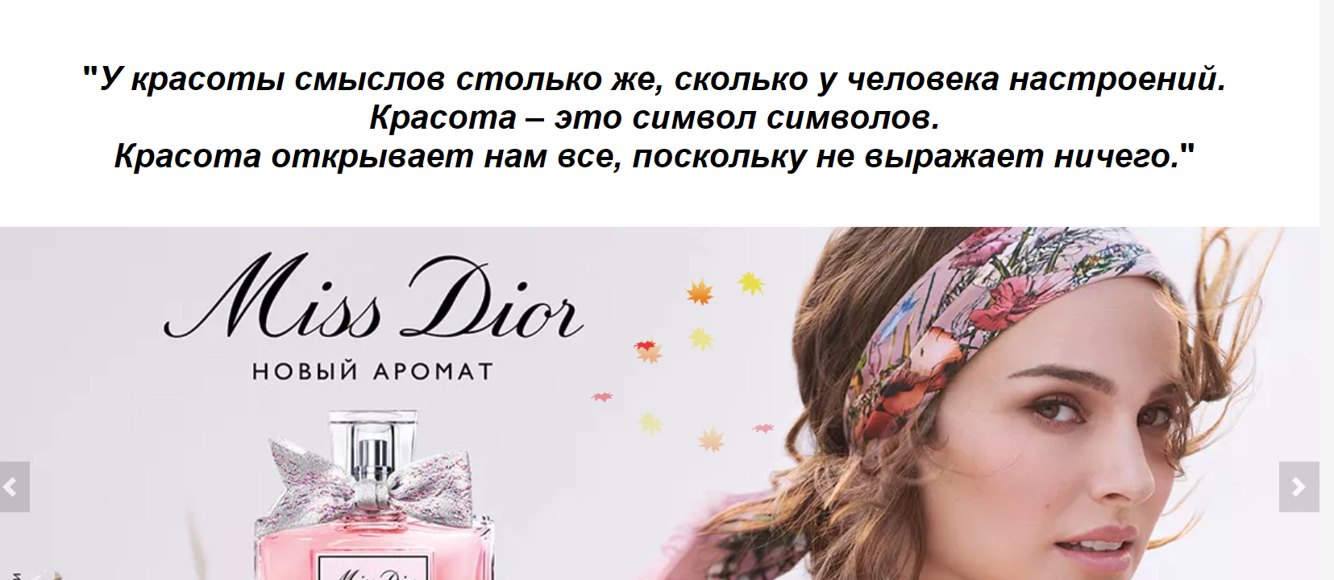

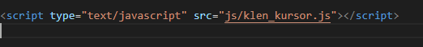

**Вывод:**

В результате выполнения лабораторной работы был создан интернет-каталог магазина косметики.

**ПРИЛОЖЕНИЯ**

**ПРИЛОЖЕНИЕ А**

**Техническое задание**

# **1 ВВОДНАЯ ИНФОРМАЦИЯ**

## 1.1 Полное и краткое наименования системы

Полное наименование системы – Сайт интернет – каталог косметики Beauty.

Краткое наименование системы – «Сайт», «Система».

## 1.2 Наименование и реквизиты Заказчика

Заказчик:

Государственное бюджетное профессиональное образовательное учреждение «Нижегородский Губернский колледж», представитель Осиева А. Д.

603116, г. Нижний Новгород, ул. Московское шоссе, д.1

Телефон: +7 (831) 218-22-12

e-mail: info@ngknn.ru

## 1.3. Перечень документов, на основе которых создается Сайт

Сайт разрабатывается на основе данного Технического Задания, сопровождающих файлов и документов. Документы, предлагаемые Исполнителем, предварительно согласовываются с Заказчиком.

## 1.4. Плановые сроки начала и окончания работ

Определяются в соответствии с согласованными сроками проведения работ, определенными в Договоре между Заказчиком и Исполнителем.

# **2 НАЗНАЧЕНИЕ И ЦЕЛИ СОЗДАНИЯ САЙТА**

## 2.1 Назначение сайта

Сайт должен представлять каталог косметики Beauty в сети интернет, позволять посетителям просматривать ассортимент компании Beauty.

## 2.2 Цели создания сайта

Целью создания Сайта является предоставление обзора на ассортимент компании, информирование о предстоящих акциях, оптимизация процессов принятия отзывов о компании, увеличение количества клиентов.

## 2.3 Целевая аудитория

Целевая аудитория проекта: преимущественно женщины и девушки, а также мужчины (юноши), пользующиеся косметикой на ежедневной основе, а также применяющие её в профессиональной деятельности.

# **3 ЭТАПЫ СОЗДАНИЯ САЙТА**

Разработка интернет – каталог косметики Beauty включает в себя следующие основные этапы работ:

* разработку технического задания на создание сайта;
* разработку макета-прототипа сайта;
* разработку оригинального дизайна Интернет-сайта;
* программирование функциональных модулей сайта;
* интеграцию дизайна с программным обеспечением;
* первичное наполнение информационными материалами Заказчика.

# **4 ОСНОВНЫЕ ТРЕБОВАНИЯ К САЙТУ**

## 4.1 Требования к структуре и функционированию сайта

Сайт должен представлять собой информационную структуру, доступную в сети Интернет. Сайт должен состоять из взаимосвязанных разделов с четко разделенными функциями.

## 4.2 Структура сайта

Сайт должен состоять из следующих разделов:

Главная страница

Каталог

Женщинам

Мужчинам

Детям

О компании

Контакты

Отзывы

Вопрос ответ (FAQ)

## 4.3 Навигация

К навигации по страницам сайта предъявляются следующие основные требования:

На главной странице должны быть пункты меню, соответствующие ключевым разделам сайта (главное меню сайта). Главное меню сайта и ссылки на ключевые страницы (главную страницу, страницу контактов и тому подобное) должны быть доступны пользователю на всех внутренних страницах сайта.

# **5 ТРЕБОВАНИЯ К ДИЗАЙНУ САЙТА**

## 5.1 Общие требования

* Дизайн должен быть консервативным - использовать неброские, неяркие, пастельные цвета и тона.
* Дизайн должен быть лаконичным и в то же время выглядеть «дорого», стильно, современно.
* Приветствуется использование небольших, но стильных графических элементов (пиктограмм) в оформлении контента Сайта.
* Все страницы сайта должны быть выполнены в едином стиле и четко идентифицироваться, как составляющие части веб-сайта компании;
* Используемая палитра: White #FFFFFF; Salmon #FA8072; Black#000000.

## 5.2 Шрифты

* Использование шрифтов «без засечек» (Arial, Verdana )
* Размер шрифтов должен обеспечивать удобство восприятия текста не менее 16 пт.
* Шрифты должны быть четко различимы, как по цвету, так и по контрасту в сочетании с используемыми фоновыми цветами и изображениями.

## 5.3 Требования к дизайну элементов сайта

### 5.3.1 Логотип

Логотип компании располагается в левом верхнем углу сайта. За основу берется логотип с сайта https://vmirekosmetiki.ru/ . Логотип необходимо переделать.

### 5.3.2 Шапка сайта

Шапка сайта должна содержать логотип организации. Логотип является ссылкой на главную страницу сайта.

### 5.3.3 Основное и второстепенное меню

Основное меню должно располагаться в верхней части окна (под шапкой).

### 5.3.5 Основное поле контента

Основное поле контента должно располагаться в центре страницы. В этом поле отображается основное содержание выбранного раздела. Стилевое оформление материалов и их элементов (ссылок, заголовков, основного текста, изображений, форм, таблиц и т.п.) должно быть единым для всех страниц вебсайта.

### 5.3.6 Подложка

В подложке должна располагаться контактная информация Заказчика.

# **6 ОПИСАНИЕ СТРАНИЦ**

## 6.1 Главная страница

* Шапка сайта.
* Главное меню.
* Под шапкой располагается блок с названием и описанием страницы, возможно с изображением.
* Ниже располагается блок с фотографиями, ассортиментом продукции.
* Ниже располагается подложка.

## 6.2 Страница Каталог

* Шапка сайта.
* Главное меню.
* Ниже шапки, располагается блок с фотографиями, при клике по фото происходит переход на страницу(Женщинам, Мужчинам, Детям) с товаром выбранной категории.
* Ниже располагается подложка.

## 6.3 Страница Женщинам, аналогична страницам Мужчинам и Детям

* Шапка сайта.
* Главное меню.
* Ниже шапки, располагается блок с фотографиями, ассортиментом продукции и кратким описанием.
* Ниже располагается подложка.

## 6.4 Страница О компании

* Шапка сайта.
* Главное меню.
* Ниже шапки, текст статьи о компании, возможно изображения и видео.
* Ниже располагается подложка.

## 6.5 Страница Контакты

* Шапка сайта.
* Главное меню.
* Ниже заголовок страницы, под ним контактная информация о Заказчике (адрес, телефоны, адреса электронной почты) и необходимая дополнительная информация.
* Ниже располагается подложка

## 6.6 Страница Отзывы

* Шапка сайта.
* Главное меню.
* Ниже блок с отзывами. Содержит 3-5 последний отзывов. Каждый отзыв содержит заголовок, дату публикации и содержание отзыва.
* Ниже располагается подложка

## 6.7 Страница Вопрос ответ (FAQ)

* Шапка сайта.
* Главное меню.
* Ниже блок с вопросами ответами. Содержит 5-6 наиболее часто задаваемых вопросов и ответов на них. Каждый из них содержит заголовок и содержание.
* Ниже располагается подложка.